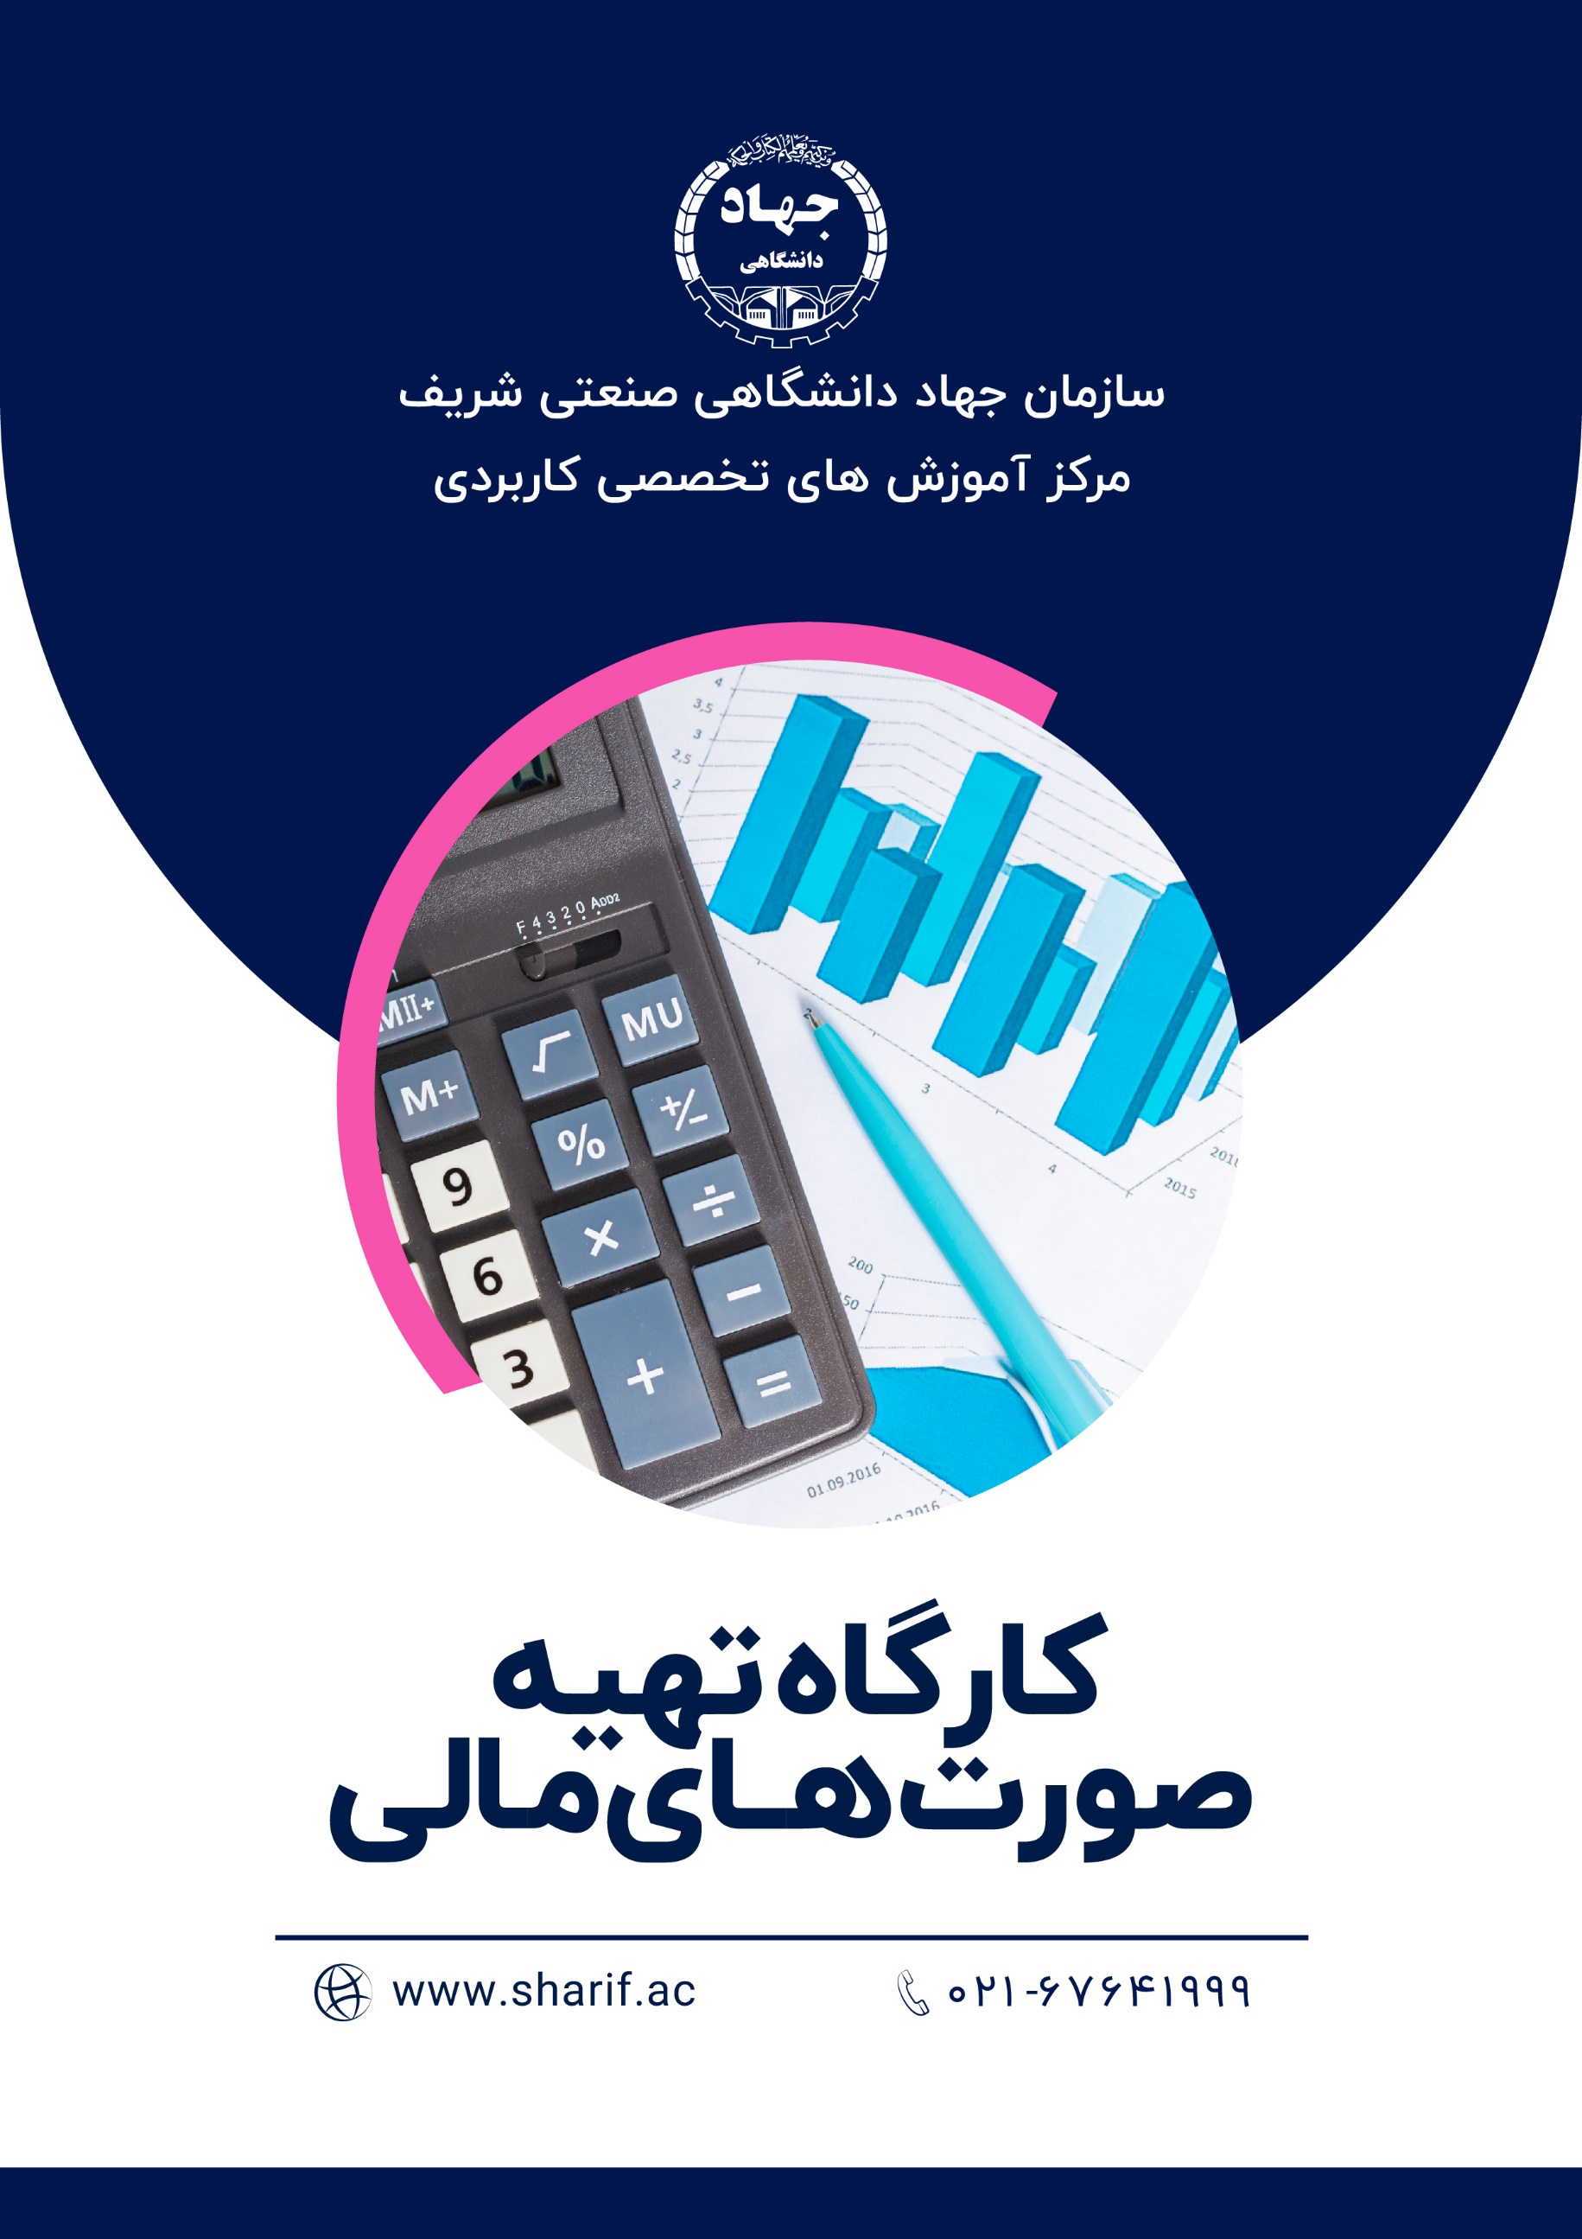

صورت‌های مالی (Financial statement) گزارش‌هایی درون‌سازمانی یا برون‌سازمانی در دوره‌ای مشخص هستند که شرکت‌ها برای ارائه جزئیات فعالیت‌های اقتصادی خود تنظیم می‌کنند. این گزارش‌ها حاصل خروجی ثبت‌های حسابداری هستند که باید در یک چهارچوب خاص مطابق با اصول حسابداری مالی و استانداردهای مربوطه تهیه شوند تا دقیق‌ترین و جامع‌ترین گزارش‌ها از وضعیت فعالیت‌های شرکت را ارائه دهند. در ادامه با ما همراه باشید تا در رابطه با آموزش تهیه صورت های مالی بیشتر بدانیم.

جزئیات سرفصل های دوره آموزشی **کارگاه تهیه صورت های مالی** به شرح ذیل است:

* تشریح مفاهیم نظری در خصوص گزارشات مالی
* تشریح اقلام صورت سود و زیان مطابق استانداردهای جدید و نحوه تهیه آن
* تشریح اقلام سود و زیان جامع مطابق استانداردهای جدید و نحوه تهیه آن
* تشریح اقلام صورت وضعیت مالی مطابق استانداردهای جدید و نحوه تهیه آن
* تشریح اقلام صورت تغییرات حقوق مالکانه مطابق استانداردهای جدید و نحوه تهیه آن
* تشریح اقلام صورت جریان های نقدی مطابق استاندارد ۲ و نحوه تهیه آن
* مروری بر یادداشت های توضیحی
* انجام پروژه عملی توسط فراگیران ‌با راهنمایی مدرس

